

**Өскемен қаласы бойынша 2023-2024 жылдарға арналған жайылымдарды басқару және оларды пайдалану жөніндегі Жоспарды бекіту туралы**

Шығыс Қазақстан облысы Өскемен қалалық мәслихатының 2022 жылғы 26 желтоқсандағы № 32/8-VII шешімі

      "Қазақстан Республикасындағы жергілікті мемлекеттік басқару және өзін-өзі басқару туралы" Қазақстан Республикасы Заңының 6-бабы 1-тармағының 15) тармағына, "Жайылымдар туралы" Қазақстан Республикасы Заңының 8-бабының 1) тармағына сәйкес Өскемен қалалық мәслихаты ШЕШТІ:

      1. Өскемен қаласы бойынша жайылымдарды басқару және оларды пайдалану жөніндегі 2023-2024 жылдарға арналған жоспар осы шешімнің қосымшасына сәйкес бекітілсін.

      2. Осы шешім алғашқы ресми жарияланған күнінен кейін күнтізбелік он күн өткен соң қолданысқа енгізіледі.

|  |  |
| --- | --- |
| *Өскемен қалалық мәслихатының хатшысы* | *А. Светаш* |

|  |  |
| --- | --- |
|  | Өскемен қалалық мәслихатының 2022 жылғы 26 желтоқсандағы № 32/8-VII шешіміне қосымша |

**Өскемен қаласы бойынша 2023-2024 жылдарға арналған жайылымдарды басқару және оларды пайдалану жөніндегі жоспары**  
**КІРІСПЕ**

      Өскемен қаласы бойынша 2023-2024 жылдарға арналған жайылымдарды басқару және оларды пайдалану жөніндегі жоспар Қазақстан Республикасының "Қазақстан Республикасындағы жергілікті мемлекеттік басқару және өзін-өзі басқару туралы" Заңына, Қазақстан Республикасының "Жайылымдар туралы" Заңына, Қазақстан Республикасы Премьер-Министрінің орынбасары – Қазақстан Республикасы Ауыл шаруашылығы министрінің 2017 жылғы 24 сәуірдегі № 173 "Жайылымдарды ұтымды пайдалану қағидаларын бекіту туралы" бұйрығына (нормативтік құқықтық актілерді мемлекеттік тіркеу тізілімінде № 15090 болып тіркелген), Қазақстан Республикасы Ауыл шаруашылығы министрінің 2015 жылғы 14 сәуірдегі № 3-3/332 "Жайылымдардың жалпы алаңына түсетін жүктеменің шекті рұқсат етілетін нормасын бекіту туралы" бұйрығымен (нормативтік құқықтық актілерді мемлекеттік тіркеу тізілімінде № 11064 болып тіркелген) сәйкес әзірленді.

      Жоспар мыналарды:

      1) осы Жоспардың 1-қосымшасына сай құқық белгілейтін құжаттар негізінде жер санаттары, жер учаскелерінің меншік иелері және жер пайдаланушылар бөлінісінде жайылымдардың Өскемен қаласының аумағында орналасу схемасын (картасын);

      2) осы Жоспардың 2-қосымшасына сай Өскемен қаласы жайылым айналымдарының қолайлы схемаларын;

      3) осы Жоспардың 3-қосымшасына сай Өскемен қаласы жайылымдарының сыртқы және ішкі шекаралары мен алаңдарын, оның ішінде маусымдық, жайылымдық инфрақұрылым объектілері белгіленген картасын;

      4) осы Жоспардың 4-қосымшасына сай жайылым пайдаланушылардың Өскемен қаласының су көздеріне қол жеткізу схемасын;

      5) осы Жоспардың 5-қосымшасына сай жайылымдары жоқ жеке және (немесе) заңды тұлғалардың ауыл шаруашылығы жануарларының басын орналастыру және оны Өскемен қаласының берілетін жайылымдарына ауыстыру үшін жайылымдарды қайта бөлу схемасын;

      6) осы Жоспардың 6-қосымшасына сай Өскемен қаласының ауыл шаруашылығы жануарларын жаюдың және жүріп-тұрудың маусымдық маршруттарын белгілейтін жайылымдарды пайдалану жөніндегі күнтізбелік кестесін;

      7) осы Жоспардың 7-қосымшасына сай жергілікті жағдайлар мен ерекшеліктерге байланысты жеке ауланың ауыл шаруашылығы жануарларын жаю үшін халықтың мұқтаждықтарын қанағаттандыру үшін қажетті жайылымдардың сыртқы және ішкі шекаралары мен алаңдары белгіленген картасын қамтиды.

**1. Жалпы мәліметтер**

      Жоспар жайылымдарды геоботаникалық тексерудің жай-күйі туралы мәліметтерді, ветеринариялық-санитариялық объектілер туралы, олардың иелері – жайылым пайдаланушыларын, жеке және (немесе) заңды тұлғаларды көрсетумен ауыл шаруашылығы жануарлары басының саны туралы мәліметтерді, ауыл шаруашылығы жануарларының түрлері мен жыныстық-жас топтары бойынша қалыптастырылған гурттардың, отарлардың, табындардың саны туралы деректерді, шалғайдағы жайылымдарда жаю үшін ауыл шаруашылығы жануарларының басын қалыптастыру туралы мәліметтерді, мәдени және құрғақ жайылымдарда ауыл шаруашылығы жануарларын жаю ерекшеліктерін, мал айдауға арналған сервитуттар туралы мәліметтерді және мемлекеттік органдар, жеке және (немесе) заңды тұлғалар ұсынған өзге де деректерді ескере отырып қабылданды.

      Әкімшілік-аумақтық бөлініс бойынша Өскемен қаласында 7 ауылдық елді мекен бар.

      Өскемен қаласы аумағының жалпы ауданы 54649 га, оның ішінде жайылымдық жерлер – 21 584,2 га.

      Санаттары бойынша жер мыналарға бөлінеді:

      ауыл шаруашылығы мақсатындағы жерлер – 21440,2 га;

      елді мекендердің жерлері – 20 347 га;

      өнеркәсіп, көлік, байланыс, ғарыш қызметінің, қорғаныстың, ұлттық қауіпсіздіктің мұқтажы үшін және ауыл шаруашылығына арналмаған өзге де жерлер – 1389,2 га;

      орман қорының жерлері – 0 га;

      су қорының жерлері – 0 га;

      ерекше қорғалатын табиғи аумақтардың жерлері – 0 га;

      босалқы жерлер – 11295,6 га.

      Қала аумағының климаты орташа құрғақ, қысы салыстырмалы түрде суық, жазы жылы және орташа құрғ8қ. Қаңтардағы орташа жылдық ауа температурасы -16 С, шілдеде +18,6 С. Жауын - шашынның орташа мөлшері – 42 мм, ал жылдық – 498 мм.

      Қаланың өсімдік жамылғысы әртүрлі. Олардың ішіндегі ең көп тарағандары – селеулі бетеге және жусан.

      Топырағы қара топырақты, күңгір және ашық қоңыр, кейбір шағын алаңдарда сортаң топырақтар кездеседі. Құнарлы топырақтың қалыңдығы 20-62 см.

      Жануарларды жаю үшін ауыл шаруашылығы мақсатындағы жерлерге, елді мекендердің жерлеріне және босалқы жерлерге кіретін жайылымдар пайдаланылады.

      Округ аумағында шалғайдағы маусымдық жайылымдар жоқ.

      Өскемен қаласында 5 ветеринариялық пункт жұмыс істейді, 1 мал қорымы бар.

**2. Мал басының болуы**

      Өскемен қаласы бойынша барлығы: 7350 бас ірі қара, оның ішінде 2410 сиыр, 6031 бас ұсақ мүйізді мал, 1477 бас жылқы (№ 1 кесте) бар.

|  |  |  |  |  |  |
| --- | --- | --- | --- | --- | --- |
|  | | | | № 1 кесте | |
|  | Қолда бар мал басы | | | | |
| ІҚМ | | ҰММ | | Жылқылар |
| барлығы | оның ішінде сиырлар |
| Өскемен қаласы бойынша барлығы, оның ішінде: | 7350 | 2410 | 6031 | | 1477 |
| халықтікі | 5825 | 2250 | 4087 | | 756 |
| ШҚ және ЖШС | 1525 | 160 | 1944 | | 721 |

      Округ бойынша жайылымдарға қажеттілікті есептеу Қазақстан Республикасы Ауыл шаруашылығы министрінің 2015 жылғы 14 сәуірдегі № 3-3/332 "Жайылымдардың жалпы алаңына жүктеменің шекті жол берілетін нормасын бекіту туралы" бұйрығымен белгіленген жүктеме нормаларына сәйкес, округ орналасқан табиғи аймаққа және жайылымдардың түріне сүйене отырып, ІҚМ басына жүктеме нормасы - 2,5 га/бас., ҰММ - 0,5 га/бас., жылқылар - 3 га/бас., қолда бар мал басына сай жүргізілді.

      Қазақстан Республикасының "Жайылымдар туралы" Заңының 15-бабына сай, ауыл шаруашылығы жануарларының аналық (сауын) басын күтіп-бағу бойынша Өскемен қаласының жергілікті тұрғындарының мұқтаждықтарын қанағаттандыру үшін елді мекеннің жайылымдық алқаптары 5367,2 га мөлшерінде болған кезде жайылымдарға қажеттілік 5625 га құрайды (№ 2 кесте). Жайылымдардың тапшылығы 1382,8 га құрайды.

|  |  |  |  |  |  |  |  |
| --- | --- | --- | --- | --- | --- | --- | --- |
|  | | | | | № 2 кесте | | |
| № | Елді мекен | Жайылым ауданы, (га) | Сауын сиырлардың болуы (бас.) | 1 басқа арналған жайылымдарға қажеттілік нормасы., (га) | | Жайылымға қажеттілік, (га) | Тапшылық, (га) |
| 1 | Өскемен қаласы | 5367,2 | 2250 | 3 | | 6750 | 1382,8 |

      Елді мекендер жерлерінің құрылымында ауыл шаруашылығы алқаптары 8283,2 га, оның ішінде халықтың мұқтажы үшін 5367,2 га жайылымды алып жатыр.

      1382,8 га мөлшеріндегі жайылымдық алқаптардың қалыптасқан қажеттілігін босалқы жерлерде халықтың мал жаюы есебінен - 1382,8 га толтыру қажет.

      Өскемен қаласының жергілікті тұрғындарының мал басы: ірі қара мал 5825 бас, ұсақ мал 4087 бас, жылқы 756 басты құрайды (№ 3 кесте).

|  |  |  |  |  |  |  |  |  |  |  |
| --- | --- | --- | --- | --- | --- | --- | --- | --- | --- | --- |
|  | | | | | | | № 3 кесте | | | |
| Округтың атауы | Елді мекен-дерге бекітіл-ген жерлер | оның ішінде халық-тың мұқ-тажы үшін жайы-лымдық жерлер | Халық-тағы түрлері бойынша а/ш жануар-лар басы-ның саны | Оның ішінде | | Бір басқа орташа жүктемесі, га | | Жайылатын жануарларға арналған нормативтерге сәйкес жайылымдарға қажеттілік | Жайылатын жануарлар-ға жайылымға қосымша қажеттілік | Жайылым-дардың бос учаскелері есебінен қажет-тілікті толықтыру |
| қолда ұстау | жайылатындар |
| Өскемен қаласы | 8283,2 | 5367,2 |  |  |  |  | | 14900 | 9532,8 | 9532,8 га |
| ІҚМ |  |  | 5825 | 2004 | 3821 | 3 | | 11463 |
| ҰМ |  |  | 4087 | 1850 | 2237 | 0,6 | | 1342 |
| лошади |  |  | 756 | 174 | 582 | 3,6 | | 2095 |

      Өскемен қаласы бойынша халықтың жайылатын мал басына жайылымға қажеттілік есебіне сәйкес қосымша 9532,8 га жайылым қажет

      9532,8 га мөлшеріндегі жайылымдық алқаптардың қалыптасқан қажеттілігін халықтың малын босалқы және ауыл шаруашылығы мақсатындағы жерлерде жаюы есебінен - 9532,8 га толтыру қажет.

      Ауыл шаруашылығы мақсатындағы жерлердің құрамында 12014,3 га жайылым бар, ауыл шаруашылығы мақсатындағы барлық дерлік жерлер жеке тұлғалар мен мемлекеттік емес заңды тұлғалардың пайдалануында және меншігінде тұр.

      Округтің ауыл шаруашылығы құрылымдарындағы - ЖШС, шаруа және фермер қожалықтарындағы мал басы: ірі қара мал 1525 бас, 1944 ұсақ мал, 721 бас жылқы (№ 4 кесте).

|  |  |  |  |  |  |  |  |  |  |  |
| --- | --- | --- | --- | --- | --- | --- | --- | --- | --- | --- |
|  | | | | | | | № 4 кесте | | | |
| Округтың атауы | Ауыл шаруашы-лығы мақса-тын-дағы жерлер | оның ішінде жайылымдық жерлер | Халықтағы түрлері бойынша ауыл / ш жануарлар басының саны | Оның ішінде | | Бір басқа орташа жүктемесі, га | | Жайылатын жануарларға арналған нормативтерге сәйкес жайылымдарға қажеттілік | Жайылатын жануарларға жайылымға қосымша қажеттілік | Жайылымдардың бос учаскелері есебінен қажеттілікті толықтыру |
| Қолда ұстау | жайылатындар |
| Өскемен қаласы | 21440,2 | 12014,3 |  |  |  |  | | 5683,2 | -4667,1 | жайылымдар қосымша талап етілмейді |
| Мал басы: ІҚМ |  |  | 1525 | 501 | 1024 | 3 | | 3072 |
| ҰМ |  |  | 1944 | 910 | 1034 | 0,6 | | 620,4 |
| жылқылар |  |  | 721 | 168 | 553 | 3,6 | | 1990,8 |

      Ауыл шаруашылығы құрылымдарында жайылатын мал басына жайылымға қажеттілік есебіне сай жайылымдар қосымша талап етілмейді, тапшылық жоқ.

      Жем-шөп сапасының нашарлауына және табиғи және егілген жайылымдардың шөп өнімділігінің төмендеуіне жол бермеу үшін ауыл шаруашылығы алқаптарын пайдалану кезінде жайылым айналымын сақтау қажет, бұл жем-шөп базасының жай-күйін жақсартады.

      Жайылым айналымы – бұл жайылымдарды пайдалану және оларға күтім жасау жүйесі, онда белгілі бір тәртіппен (маусым ішінде, бір жыл немесе бірнеше жылдан кейін) оларды пайдалану мерзімдері мен тәсілдері өзгереді. Ол үшін жайылым мен шөп шабу мезгіл-мезгіл ауысып отырады, жайылымға демалыс береді.

      Табиғи-климаттық жағдайларға және жайылымдардың бұлғанғанына сүйене отырып (бұл әсіресе халық пайдаланатын жайылымдарға қатысты) ауысымдық-маусымдық жайылым айналымы пайдаланылады, ол жыл мезгілдері ішінде қашалардарды дәйекті ауыстыра отырып, үш қаша схемасын көздейді. Осы жайылым айналымының схемасымен әр учаскені келесі шабу алаңдарына бөлу керек: маусымның басы, ортасы және соңы үшін.

      Осы Жоспардың 3-қосымшасына сай жайылым айналымының қолайлы схемаларын ескере отырып, мал жаю үшін жайылымдарды ұйымдастыру кезінде жайылым айналымын қолдану қажет.

      2023-2024 жылдарға арналған Өскемен қаласы бойынша жайылымдарды басқару және оларды пайдалану жөніндегі әзірленген жоспар жайылымдарды ұтымды пайдалануды қамтамасыз етуге, олардың жай-күйін жақсартуға, деградация процесінің алдын алуға мүмкіндік береді.

|  |  |
| --- | --- |
|  | Өскемен қаласы бойынша 2023-2024 жылдарға арналған  жайылымдарды басқару  және оларды пайдалану  жөніндегі жоспарға 1-қосымша |

**Құқық белгілейтін құжаттардың негізінде жер санаттары, жер учаскелерінің меншік иелері және жер пайдаланушылар бөлінісінде Өскемен қаласының аумағында жайылымдардың орналасу схемасы (картасы)**

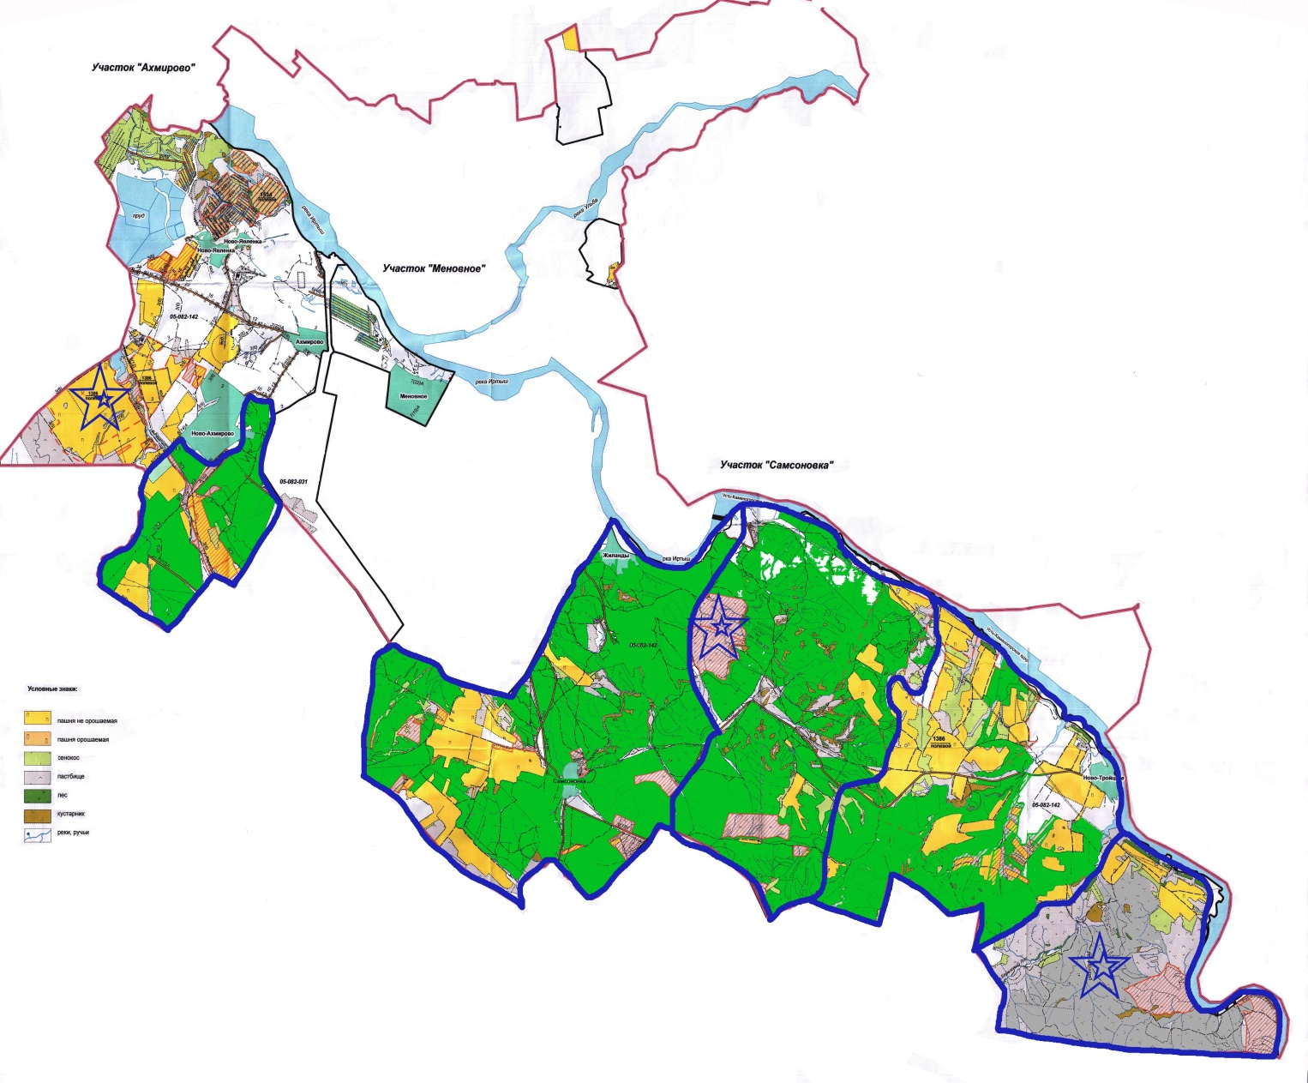

|  |  |
| --- | --- |
| **ШАРТТЫ БЕЛГІЛЕР** | |
|  | - Халықтың мал жаюы үшін пайдаланылатын жайылымдар |
|  | - Ауыл шаруашылығы құрылымдарының жайылымдары |
|  | - Жер учаскелерінің меншік иелері және жер пайдаланушылар |

|  |  |
| --- | --- |
|  | Өскемен қаласы бойынша 2023-2024 жылдарға арналған жайылымдарды басқару  және оларды пайдалану  жөніндегі жоспарға 2-қосымша |

**Өскемен қаласының жайылымдық айналымдарының қолайлы схемалары**

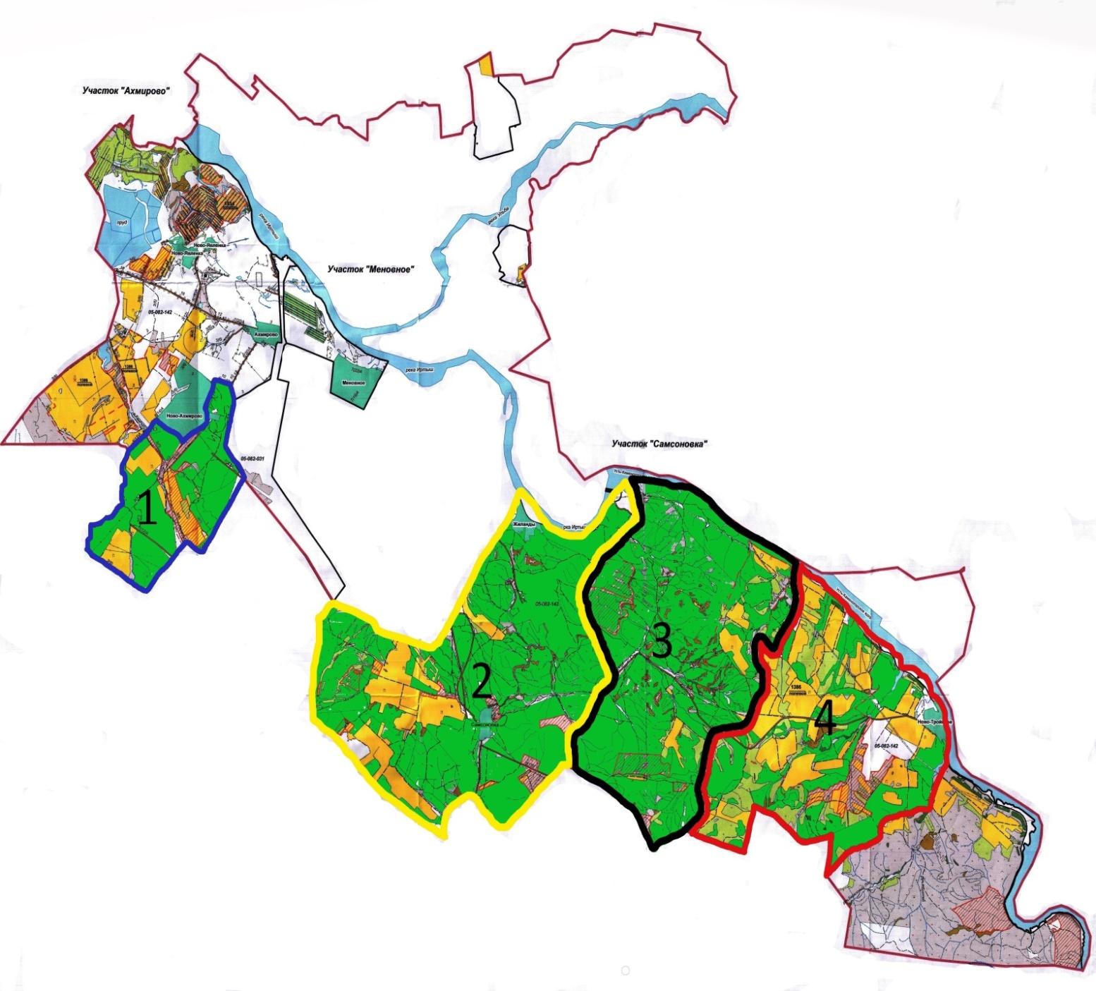

|  |  |
| --- | --- |
| **ШАРТТЫ БЕЛГІЛЕР** | |
|  | - Жайылымның күнтізбелік кестесіне сай қашаның нөмірі |
|  | - 1 қашаның шекаралары - ауданы 1590 га |
|  | 2 қашаның шекаралары – ауданы 2756 га |
|  | 3 қашаның шекаралары – ауданы 2451 га |
|  | - 4 қашаның шекаралары – ауданы 2711 га |

|  |  |
| --- | --- |
|  | Өскемен қаласы бойынша  2023-2024 жылдарға арналған  жайылымдарды басқару  және оларды пайдалану  жөніндегі жоспарға 3-қосымша |

**Өскемен қаласының сыртқы және ішкі шекаралары мен жайылым алаңдары белгіленген карта**

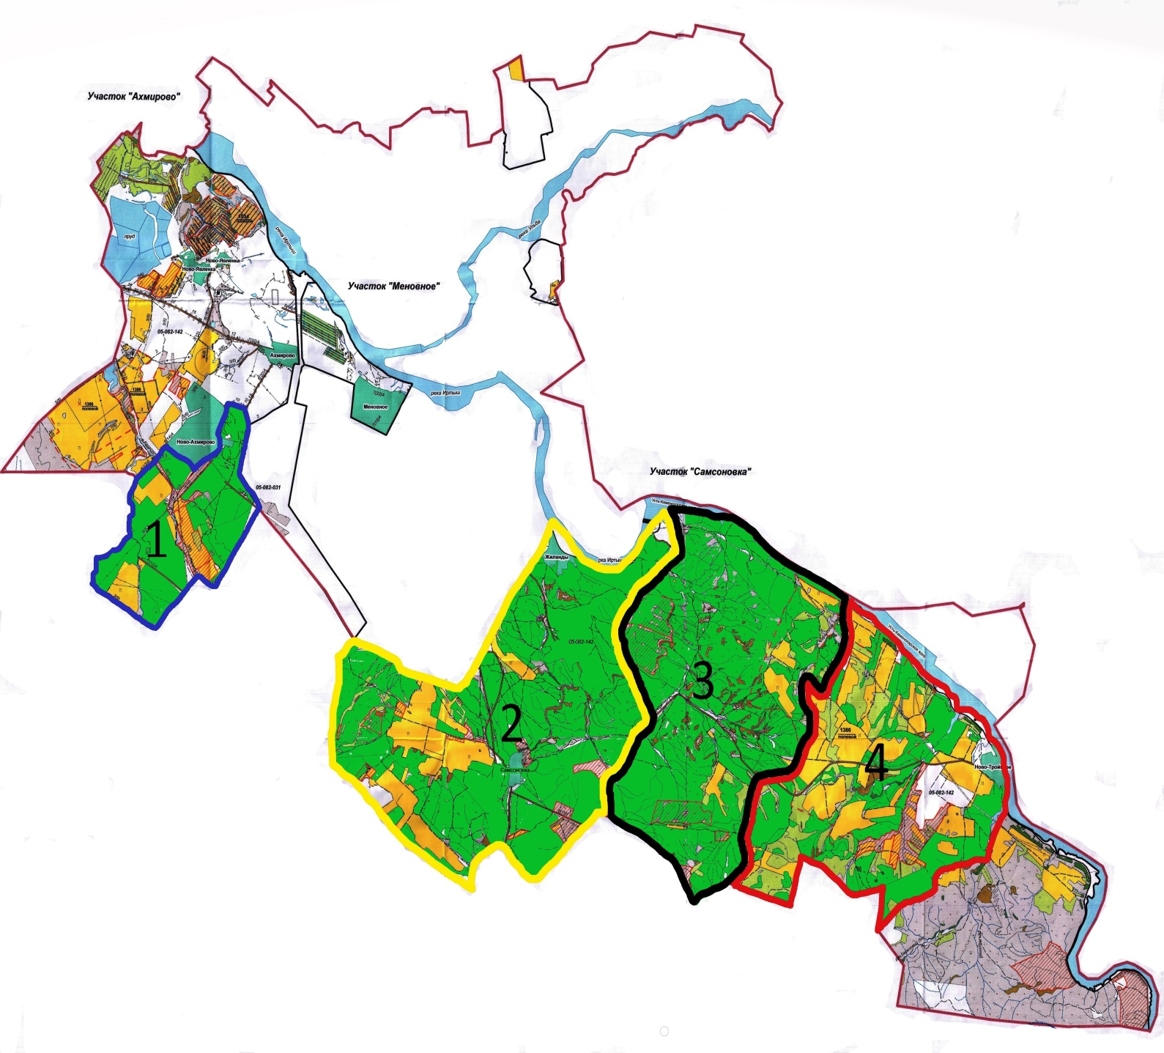

|  |  |
| --- | --- |
| **ШАРТТЫ БЕЛГІЛЕР** | |
|  | - Жайылымдардың сыртқы және ішкі шекаралары |
|  | - 1 қашаның шекаралары -ауданы 1590 га |
|  | - 2 қашаның шекаралары -ауданы 2756 га |
|  | - 3 қашаның шекаралары-ауданы 2451 га |
|  | - 4 қашаның шекаралары-ауданы 2711 га |

|  |  |
| --- | --- |
|  | Өскемен қаласы бойынша 2023-2024 жылдарға арналған  жайылымдарды басқару  және оларды пайдалану  жөніндегі жоспарға 4-қосымша |

**Жайылым пайдаланушылардың Өскемен қаласының су көздеріне қол жеткізу схемасы**

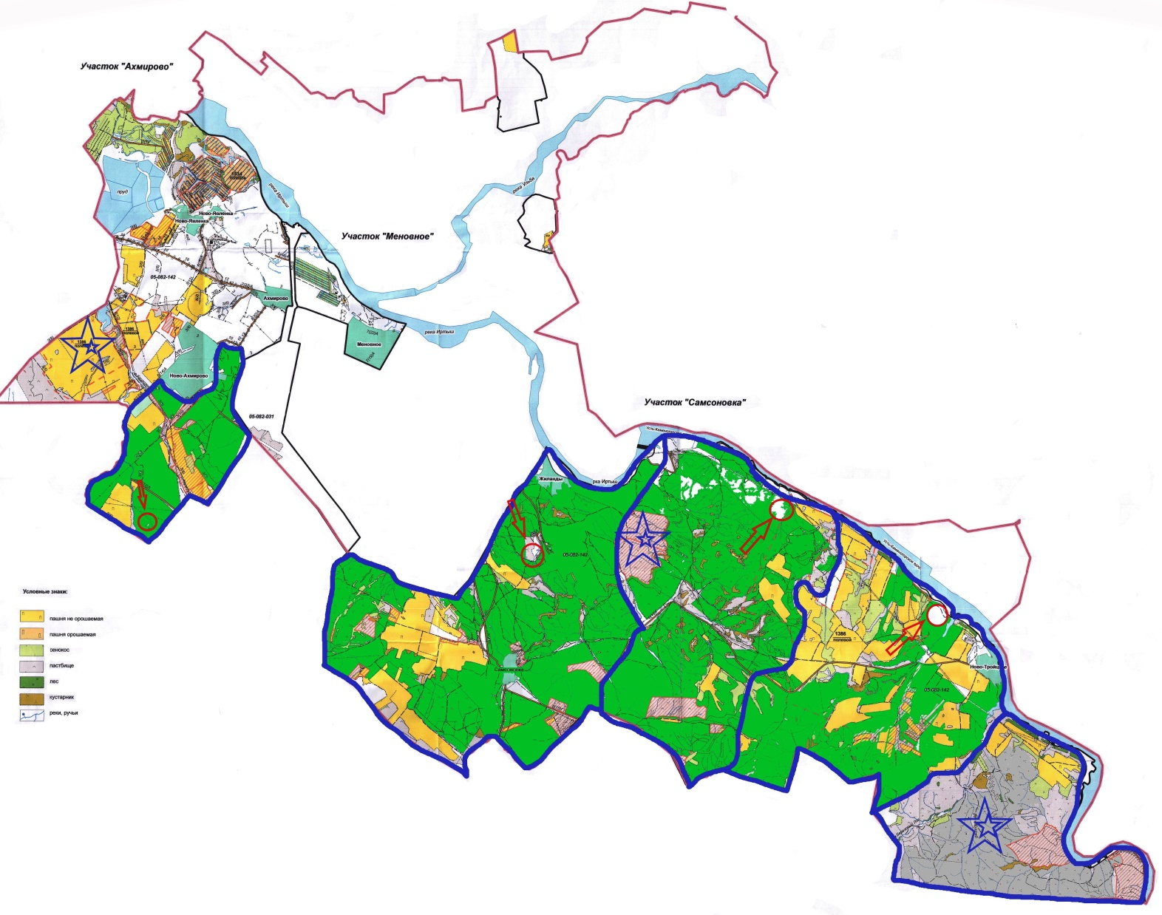

|  |  |
| --- | --- |
| **ШАРТТЫ БЕЛГІЛЕР** | |
|  | - су көздері |
|  | - су көздеріне мал айдау бағыты |

|  |  |
| --- | --- |
|  | Өскемен қаласы бойынша  2023-2024 жылдарға арналған жайылымдарды басқару  және оларды пайдалану  жөніндегі жоспарға 5-қосымша |

**Жайылымдары жоқ жеке және (немесе) заңды тұлғалардың ауыл шаруашылығы жануарларының басын орналастыру және оны Өскемен қаласынан берілетін жайылымдарына ауыстыру үшін жайылымдарды қайта бөлу схемасы**

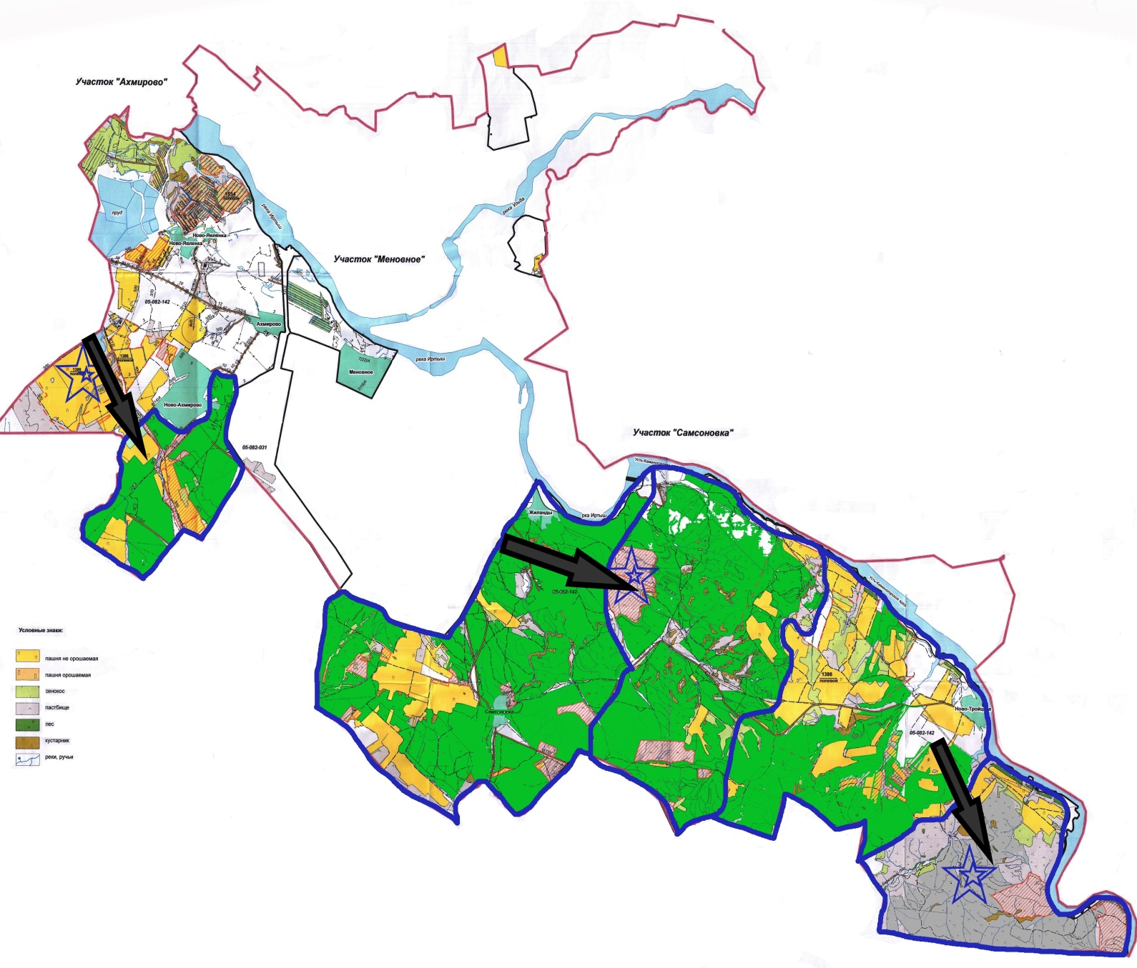

|  |  |
| --- | --- |
|  | **- мал айдау бағыттары** |

|  |  |
| --- | --- |
|  | Өскемен қаласы бойынша 2023-2024 жылдарға арналған жайылымдарды басқару және оларды пайдалану жөніндегі жоспарға 6-қосымша |

**Өскемен қаласының ауыл шаруашылығы жануарларын жаю және олардың қозғалуының маусымдық бағыттарын белгілейтін жайылымдарды пайдалану жөніндегі күнтізбелік кесте**

|  |  |  |  |  |
| --- | --- | --- | --- | --- |
| Жайылым кезеңі | 1 қаша | 2 қаша | 3 қаша | 4 қаша |
| Ауданы, га | | |  |
| 1590 | 2756 | 2451 | 2711 |
| 2023 жыл | мамырдың 1 онкүндігі-маусымның 2 онкүндігі | маусымның 3 онкүндігі-шілденің 1 онкүндігі | шілденің 2 онкүндігі-тамыздың 3 онкүндігі | қыркүйектің 1 онкүндігі –қазан айының 3 онкүндігі |
| 2024 жыл | қыркүйектің 1 онкүндігі қазанның 3 онкүндігі | шілденің 2 онкүндігі-тамыздың 3 онкүндігі | маусымның 3 онкүндігі-шілденің 1 онкүндігі | мамырдың 1 онкүндігі-маусымның 2 онкүндігі |

|  |  |
| --- | --- |
|  | Өскемен қаласы бойынша 2023-2024 жылдарға арналған жайылымдарды басқару және оларды пайдалану жөніндегі Жоспарына 7-қосымша |

**Жергілікті жағдайлар мен ерекшеліктерге байланысты жеке ауланың ауыл шаруашылығы жануарларын жаю үшін халықтың мұқтажын қанағаттандыру үшін қажетті жайылымдардың сыртқы және ішкі шекаралары мен алаңдары белгіленген карта**



|  |  |
| --- | --- |
| **ШАРТТЫ БЕЛГІЛЕР** | |
|  | - Халықтың малын жаю үшін пайдаланылатын жайылымдар |
|  | - Ауыл шаруашылығы құрылымдарының жайылымдары |

© 2012. Қазақстан Республикасы Әділет министрлігінің «Қазақстан Республикасының Заңнама және құқықтық ақпарат институты» ШЖҚ РМК